

生物医学信号处理综合实验

项目二实验报告

小组成员姓名: 欧恒悦 学号: 516021910274

小组成员姓名: 侯睿哲 学号: 516021910362

小组成员姓名: 冉运聪 学号: 516082910015

2019年 11 月 14 日

1. 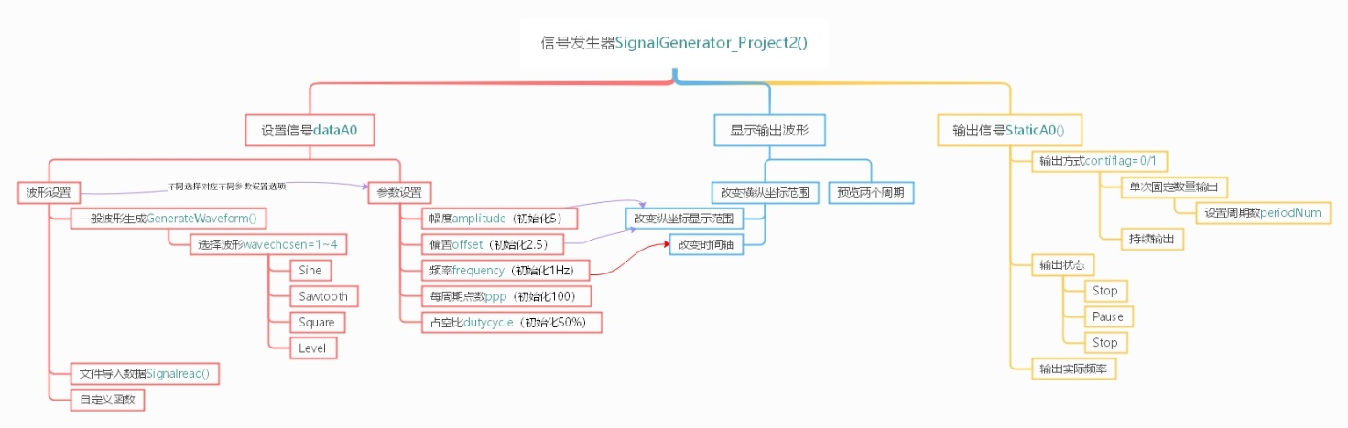**程序开发逻辑**

项目界面

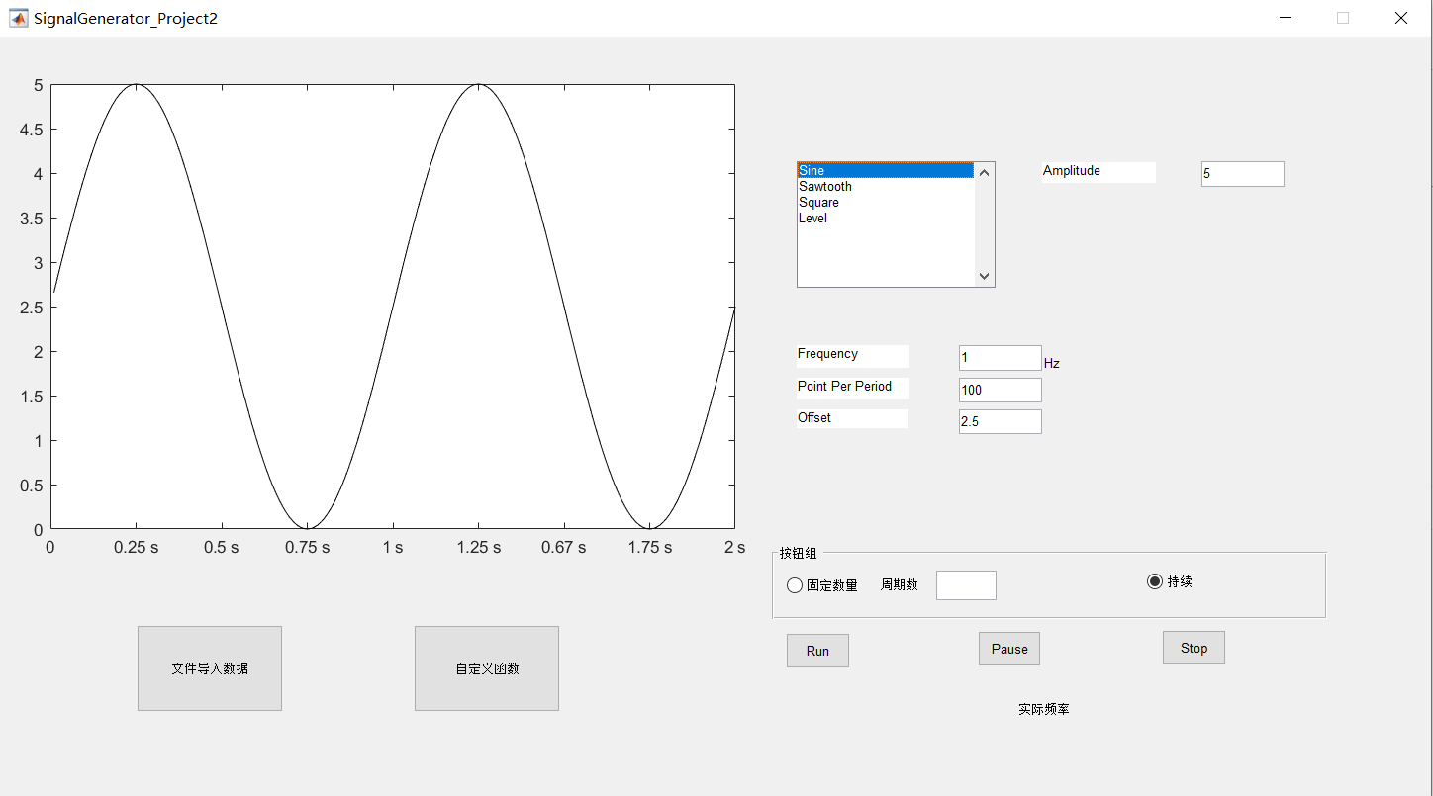

1. **测试中出现的问题及解决方案**

（一）编写自定义函数功能遇到的问题：

1. 编写函数的方式

问题：原本准备采用自定义公式和鼠标绘制两种方式来生成函数；但是由于第二种方式中，鼠标移动采样和信号采样之间的关系较为复杂，而且从目的性上讲，鼠标绘制的意义不大

解决方案：放弃了这一功能。

1. 函数公式的编写：

问题：要实现可用的用户输入公式的功能，需要一定的用户交互。

解决方案：采用了LaTex显示方法，在一个坐标区中将公式显示出来，同时设置第二个坐标区进行绘图。在此过程中，学习了LaTex记法的使用方法，并用简单函数句柄解决了绘图的问题。

1. GUI图窗间的数据传递：

参考网络教程，使用guidata进行数据传递。在上个项目中应用该方法传递时，遇到了重复覆盖的问题；在这次项目中进行了有效避免。同时相比上个项目，减少了不必要的参数传递。

（二）函数生成以及AO遇到的问题

1. 问题：函数生成在示例程序里面是一个周期512个点，但是matlab的timer不支持这么高的频率输出。

解决方法：将一个周期设置成默认100个点，也可以得到很好的效果，加上还可以在UI上进行调整。

1. 问题：往timer传递参数的时候，参数过多而且需要设置全局变量。

解决方案：向timer传递hObject，那么参数可以从handles中取出并且可以把全局变量变成handles中存储的变量。

1. 问题：在动态显示实际频率的时候，如果和timer一起刷新频率，那么刷新率太高，人眼不易观察。

解决方法：在timer里面设置静态变量m，当m累加到20的时候才显示一次实际频率。

（三）显示中的问题

1. 问题：在选择不同的波形显示时需要设置的参数不同，如果参数全部显示有可能误改

解决方案：在选择不同波形时隐去不需要的参数设置

|  |  |
| --- | --- |
| 波形 | 参数设置 |
| Sine | Frequency, Point Per Period，Offset，Amplitude |
| Sawtooth | Frequency, Point Per Period，Offset，Amplitude |
| Square | Frequency, Point Per Period，Offset，Amplitude，Duty Cycle |
| Level | Frequency, Point Per Period，Offset， |
| 文件导入 | Frequency |
| 自定义函数 | Frequency |

1. 问题：输出信号只能是正的，但生成的信号波形是关于x轴对称的，有正有负；而且在幅度和偏置改变后y轴显示的范围也需要随之改变。

解决方法：默认是幅度为5V，偏置为2.5。设置ymax=amplitude/2+offset，每次改变幅度和偏置时重新计算一下ymax，并将y轴显示范围最小值始终设置为0，即可显示全为正且最大值随波形而改变的y轴刻度。

1. **周期输出点数分析**
2. 如何针对不同频率的信号设置合适的周期输出点数

经试验，根据频率×周期输出点数≤300的范围设置不同频率下的周期输出点数比较合适。

1. 分析设置周期输出点数时考虑的因素

周期输出点数要适合对应的频率。

点数不能太多，否则超过Timer的频率，会出现失真，无法完整地输出波形；

同时也不能太少，否则无法生成完整的波形，进而也无法输出。

1. **模拟输出信号频率分析**
2. 分析USB-4704的模拟输出功能可输出信号的频率范围。

经试验，当频率×周期输出点数≤300时可输出较为完整的波形。

由于输出的点数不能太小，因此频率最大是7Hz。

1. 若输出信号在该范围外，会出现哪些问题，并探讨可能的解决方案。

可能出现的问题：信号失真。

解决的方案：减小输出信号的频率；适当减小每周期输出的点数；换用更高级的设备。

1. **小组分工**

|  |  |
| --- | --- |
| 姓名 | 主要负责工作 |
| 冉运聪 | 编写自定义函数、报告中问题部分的书写 |
| 欧恒悦 | 函数生成以及AO、报告中问题部分的书写 |
| 侯睿哲 | GUI搭建及坐标设置、报告其他部分的书写 |